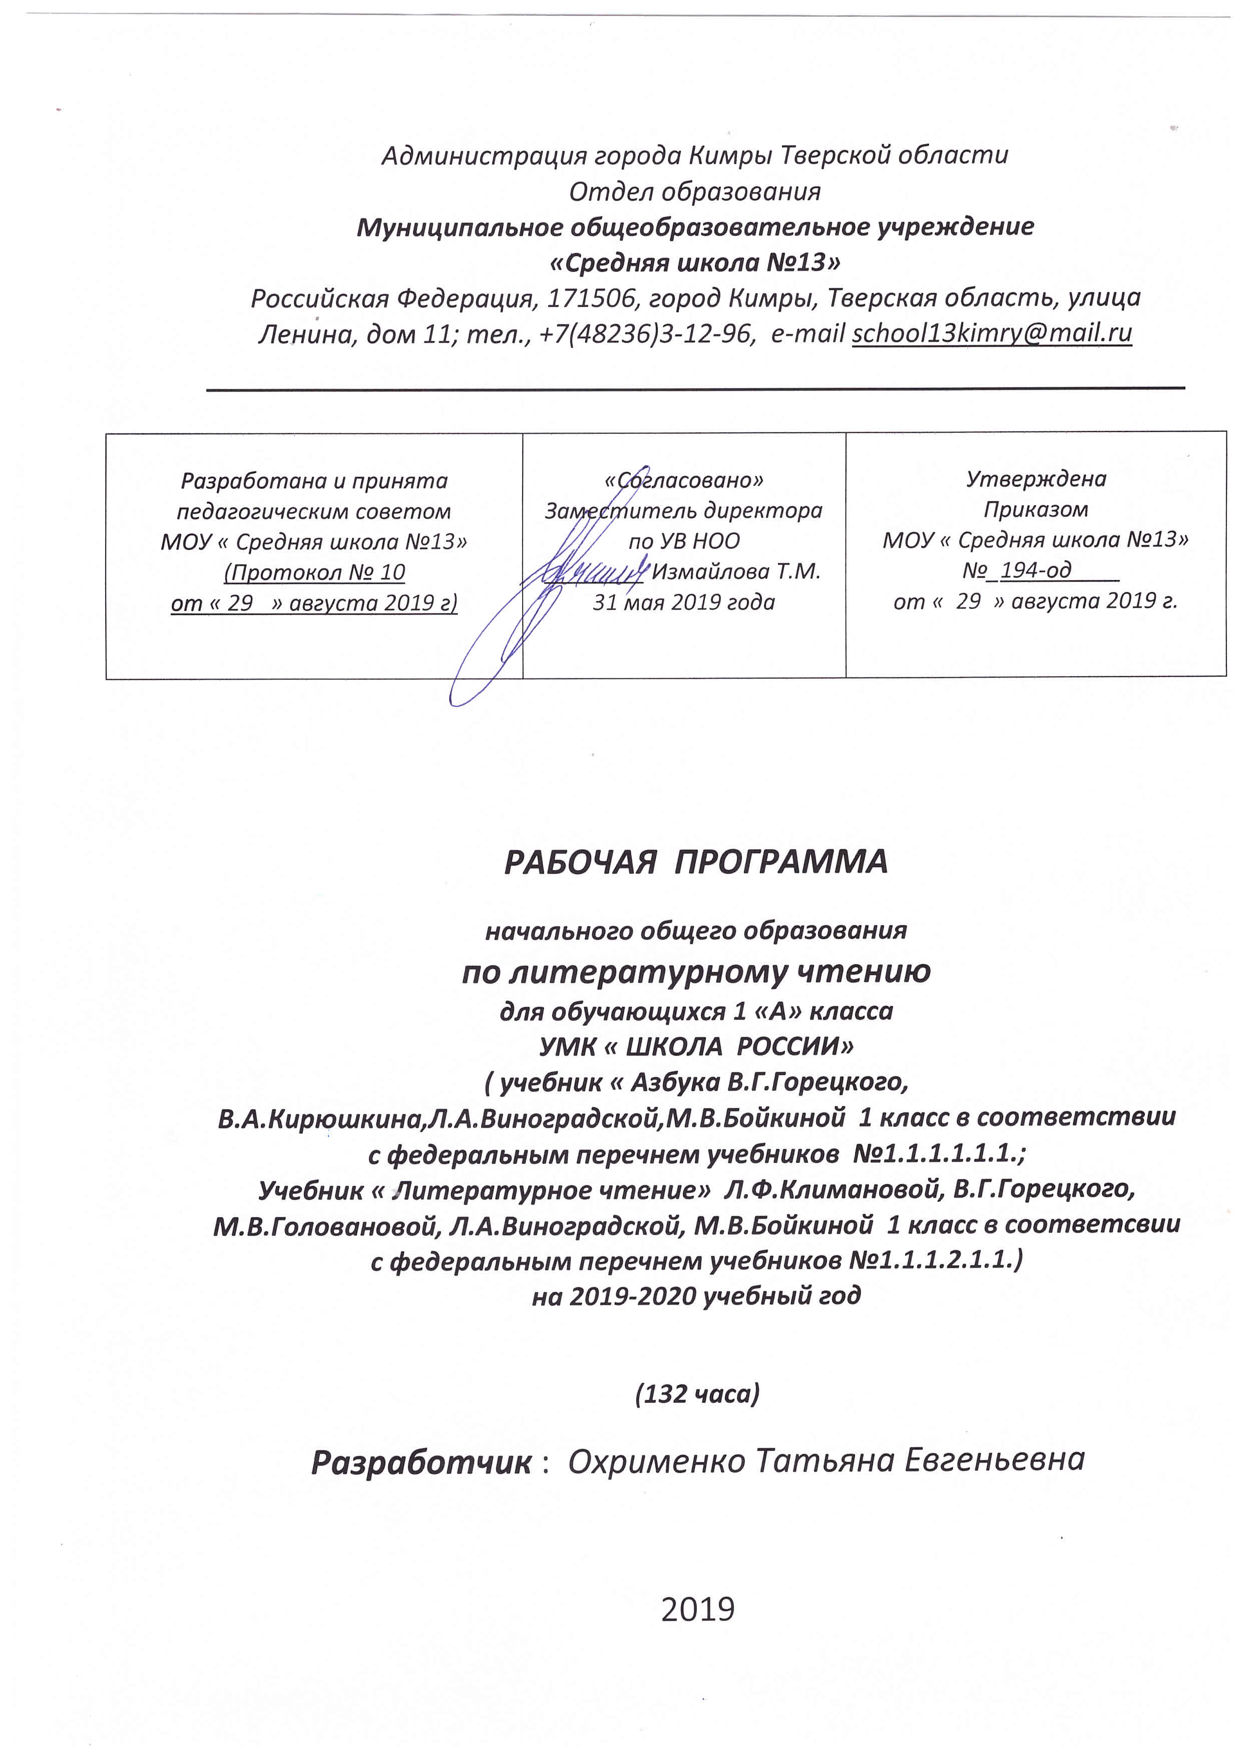

Раздел 1. Планируемые предметные результаты освоения учебной программы.
Требования к уровню подготовки обучающихся к концу изучения блока «Литературное чтение, Обучение грамоте» обучающиеся научатся:
-называть все звуки и буквы русского языка, осознавать их основные различия (звуки слышим и произносим, буквы видим и пишем);
-вычленять отдельные звуки в словах, определять их последовательность, различать гласные и согласные звуки и буквы;
-правильно называть мягкие и твёрдые звуки в слове и вне слова;
-выделять слоги, различать ударные и безударные;
-определять место ударения в слове, вычленять слова из предложений;
-устно составлять 3-5 предложений на определённую тему.
К концу изучения блока «Литературное чтение. Обучение грамоте» обучающиеся получат возможность научиться:
-слышать интонацию конца предложения, определять количество определённых предложений, выделять их предложения слова, определять их количество;
-выделять и характеризовать отдельные звуки слов, определять их последовательность, обозначать звуковой состав в виде модели;
-различать буквы гласных, обозначающие твердость или мягкость согласных; различать позиции, когда буквы е,ё,ю,я обозначают два звука или один;
-правильно, плавно читать по слогам и целыми словами небольшие тексты со скоростью, соответствующей индивидуальному темпу ребёнка;
-соблюдать паузы, отделяющие одно предложение от другого.
К концу изучения блока «Литературное чтение» обучающиеся научатся:
-под руководством учителя создавать короткие устные высказывания на основе различных источников;
-ориентироваться в нравственном содержании прочитанного, оценивать поступки персонажей с точки зрения общепринятых морально-этических норм;
-делить текст на части, озаглавливать их, составлять простой план;
-передавать содержание прочитанного или прослушанного текста в виде пересказа (полного, выборочного, краткого);
-высказывать собственное мнение и обосновывать его фактами из текста.
К концу изучения блока «Литературное чтение» обучающиеся получат возможность научиться:
-понимать прочитанное по ходу чтения;
-определять авторскую позицию и выражать своё отношение к герою и его поступкам;
-эмоционально «проживать» текст, выражать свои эмоции.

Раздел 2. Содержание учебной программы.
Виды речевой деятельности:
Аудирование (слушание).
Осознание цели и ситуации устного общения. Адекватное восприятие звучащей речи (высказывание собеседника, чтение различных текстов).
Говорение.
Выбор языковых средств в соответствии с целями и условиями общения для эффективного решения коммуникативной задачи. Практическое овладение диалогической формой речи. Овладение умениями начать, поддержать, закончить разговор, привлечь внимание и т. п. Практическое овладение устными монологическими высказываниями в соответствии с учебной задачей (описание, повествование, рассуждение). Овладение нормами речевого этикета в ситуациях учебного и бытового общения (приветствие, прощание, извинение, благодарность, обращение с просьбой). Соблюдение орфоэпических норм и правильной интонации.
Чтение.
Понимание учебного текста. Выборочное чтение с целью нахождения необходимого материала. Нахождение информации, заданной в тексте, в явном виде. Формулирование простых выводов на основе информации, содержащейся в тексте. Интерпретация и обобщение содержащейся в тексте информации. Анализ и оценка содержания, языковых особенностей и структуры текста.
Письмо.
Письмо букв, буквосочетаний, слогов, слов, предложений в системе обучения грамоте. Овладение разборчивым аккуратным письмом с учетом гигиенических требований к этому виду учебной работы. Списывание, письмо под диктовку в соответствии с изученными правилами. Письменное изложение содержания прослушанного и прочитанного текста (подробное, сжатое, выборочное). Создание небольших собственных текстов (сочинений) по интересным обучающимся тематике (на основе впечатлений, литературных произведений, сюжетных картин, серий картин, просмотра фрагмента видеозаписи и т. п.).
Фонетика и орфоэпия
Звуки речи. Смыслоразличительные качества звуков. Единство звукового состава слова и его значения. Интонационное выделение звуков в слове. Звуковой анализ слова. Число и последовательность звуков в слове. Изолированный звук (выделение, называние, фиксация фишкой). Сопоставление слов, различающихся одним звуком (мак – рак). Работа с моделями: построение модели звукового состава слова, отражающей качественные характеристики звуков (гласные и согласные, твердые и мягкие согласные звуки). Подбор слов, соответствующих заданной модели.
Гласные и согласные звуки. Смыслоразличительная функция твердых и мягких согласных звуков.
Согласные звонкие и глухие, парные – непарные.
Слог как минимальная произносительная единица. Деление слов на слоги. Ударение. Словесное ударение и логическое (смысловое) ударение в предложениях. Ударение. Произношение звуков и сочетаний звуков в соответствии с нормами современного русского литературного языка.
Графика
Звук и буква. Буква как знак звука. Позиционный способ обозначения звуков буквами. Воспроизведение звуковой формы слова по его буквенной записи (чтение). Гласные буквы как показатель твердости – мягкости согласных звуков. Буквы Е, е, Ё, ё, Ю, ю, Я, я (йотированные), их функции.
Обозначение буквами звука [й’] в разных позициях.
Знакомство с русским алфавитом как последовательностью букв.
Гигиенические требования при письме.
Выработка правильной осанки, наклонного расположения тетради на парте и умения держать карандаш и ручку при письме и рисовании. Начертание письменных заглавных и строчных букв. Письмо букв, буквосочетаний, слогов, слов, предложений с соблюдением гигиенических норм. Развитие мелких мышц пальцев и свободы движения руки. Приемы правильного списывания с печатного и письменного шрифта. Гласные после шипящих (жи – ши, ча – ща, чу – щу). Запись, выкладывание из разрезной азбуки, печатание и письмо под диктовку отдельных слов и предложений (три – пять слов со звуками в сильной позиции). Сравнительный анализ буквенных записей слов с разными позициями согласных звуков.
Слово и предложение
Слово как объект изучения. Материал для анализа. Значение слова. Слово и предложение (различение). Наблюдение над значением слова. Работа с предложением: выделение слов, изменение их порядка, распространение и сокращение предложения. Заглавная буква в начале предложения, в именах собственных. Знаки препинания в конце предложения (ознакомление).
Орфография
Ознакомление с правилами правописания и их применение:
– обозначение гласных после шипящих в позиции под ударением (ча – ща, чу – щу, жи – ши);
– заглавная буква в начале предложения, в именах собственных (без введения термина);
– раздельное написание слов;
– перенос слов по слогам без стечения согласных;
– знаки препинания в конце предложения.
Развитие речи
Понимание прочитанного текста при самостоятельном чтении вслух и при его прослушивании.
Составление рассказов по серии сюжетных картинок. Сочинение небольших рассказов повествовательного характера (по материалам собственных игр, занятий, наблюдений). Восстановление деформированного текста повествовательного характера.

Раздел 3: Календарно- тематическое планирование
№ | Дата | Тема
 |  | Добукварный период – 17 ч.
1 |  | Речь устная и письменная
2 |  | Предложение.
3 |  | Предложение.
4 |  | Устная речь. Слово и слог.
5 |  | Письменная речь. Слог и ударение.
6 |  | Слова и звуки в нашей жизни.
7 |  | Слова и звуки в нашей жизни
8 |  | Деление слова на слоги. Слог-слияние.
9 |  | Слог-слияние.
10 |  | Гласные и согласные звуки.
11 |  | Звуки и буквы.
12 |  | Звук [а]. Буква Аа
13 |  | Звук [о]. Буква Оо
14 |  | Гласный звук [и]. Буква Ии
15 |  | Гласный звук [ы]. Буква ы.
16 |  | Гласный звук [у]. Буква Уу
17 |  | Гласные звуки и буквы.
 |  | Букварный период – 55 ч.
18 |  | Согласные звуки [н], [н]. БукваНн.
19 |  | Согласные звуки [с], [с]. БукваСс.
20 |  | Согласные звуки [к], [к,]. Буква Кк.
21 |  | Согласные звуки [т], [т,]. Буква Тт
22 |  | Согласные буквы. Правописание имён собственных
23 |  | Согласная буква Л л.
24 |  | Чтение слов с буквой Л
25 |  | Согласные звуки [р], [р,]. Буква Рр
26 |  | Согласные звуки [в], [в,]. Буква Вв
27 |  | Гласные буквы Е,е.
28 |  | Чтение слов с буквой Е.
29 |  | Согласные звуки [п], [п,]. Буквы Пп
30 |  | Чтение текстов с буквами Пп.
31 |  | Согласные звуки [м], [м,]. Буква Мм.
32 |  | Чтение слов с буквой М м
33 |  | Согласные звуки [з], [з,]. Буква Зз.
34 |  | Тение слов с буквой З. Звонкие и глухие звуки.
35 |  | Согласные звуки [б], [б,]. Буква Бб
36 |  | Чтение слов с буквой Б
37 |  | Согласные звуки [д], [д,]. Буква Дд
38 |  | Чтение слов с буквой Д
39 |  | Гласные буквы Яя.
40 |  | Чтение слов с буквой Я
41 |  | Чтение слов с буквой Я и Е
42 |  | Согласные звуки [г], [г,]. Буква Гг
43 |  | Чтение слов с буквой Г
44 |  | Мягкий согласный звук[ч]. Буквы Ч,ч.
45 |  | Чтение слов с буквой Ч
46 |  | Буква Ь
47 |  | Разделительный мягкий знак.
48 |  | Твердый согласный звук[ш]. Буквы Ш,ш..
49 |  | Чтение слов с буквой Ш.
50 |  | Твердый согласный звук [ж]. Буквы Ж,ж.
51 |  | Сопоставление слогов и слов с буквами ж и ш.
52 |  | Сопоставление слогов и слов с буквами ж и ш.
53 |  | Звуки [й,о],[ о]. Буквы Ё,ё.
54 |  | Чтение слов с буквой Ё
55 |  | Согласный звук [й,]. Буква Й,й
56 |  | Чтение текстов с буквой й
57 |  | Согласные звуки [х], [х,]. Буква Хх
58 |  | Чтение текстов с буквой Х
59 |  | Твёрдые и мягкие согласные.
60 |  | Гласные буквы Ю,ю
61 |  | Чтение слов с буквой Ю
62 |  | Твердый согласный звук(ц). Буква Цц
63 |  | Чтение слов с Ц
64 |  | Гласный звук [э]. Буква Ээ
65 |  | Чтение слов и предложений с буквой Ээ
66 |  | Мягкий согласный звук(щ).Буквы Щ,щ
67 |  | Чтение и словарная работа.
68 |  | Согласные звуки [ф], [ф,]. Буквы Ф,ф.
69 |  | Чтение слов с буквой Ф
70 |  | Буква Ъ
71 |  | Правописание слов в Ъ и Ь
72 |  | Разделительные знаки
 |  | Послебукварный период – 20 ч.
73 |  | Как хорошо уметь читать.
74 |  | Е. Чарушин. Как мальчик Женя научился говорить букву «р».
75 |  | К. Ушинский. Наше Отечество
76 |  | Создатели славянской азбуки
77 |  | В. Крупин. Первый букварь
78 |  | А. Пушкин.
79 |  | Л. Толстой.
80 |  | К. Ушинский.
81 |  | К. Чуковский
82 |  | В. Бианки.
83 |  | С. Маршак.
84 |  | М. Пришвин.
85 |  | А. Барто
86 |  | С. Михалков
87 |  | Б. Заходер
88 |  | В. Берестов
89 |  | Проект: «Живая Азбука»
90 |  | Проект: «Живая Азбука»
91 |  | Конкурс чтецов
92 |  | Прощание с «Азбукой»

Блок «Литературное чтение»

93 |  |  | Знакомство с учебником по литературному чтению.
 |  |  | Жили-были буквы - 7 ч.
94 |  |  | В. Данько «Загадочные буквы».
95 |  |  | И. Токмакова «Аля, кляксич и буква «А».
96 |  |  | С.Чёрный «Живая азбука». Ф.Кривин «Почему «А» поётся, а «Б» нет».
97 |  |  | Г.Сапгир «Про медведя».М. Бородицкая «Разговор с пчелой».И. Гамазкова « Кто как кричит».
98 |  |  | С. Маршак «Автобус номер двадцать шесть».
99 |  |  | Из старинных книг.
100 |  |  | Повторение и обобщение по теме «Жили-были буквы»
 |  |  | Сказки, загадки, небылицы - 7 ч.
101 |  |  | Е. Чарушин «Теремок».
102 |  |  | Русская народная сказка «Рукавичка»
103 |  |  | Загадки. Песенки
104 |  |  | Потешки. Небылицы.
105 |  |  | А.С. Пушкин
106 |  |  | Русская народная сказка «Петух и собака».
107 |  |  | Из старинных книг. Повторение и обобщение.
 |  |  | Апрель, апрель. 3венит капель! - 5 ч.
108 |  |  | А. Майков «Ласточка примчалась», «Весна». А. Плещеев «Сельская песенка».
109 |  |  | Т. Белозёров «Подснежники». С. Маршак «Апрель».
110 |  |  | Стихи-загадки писателей И.Токмаковой, Л. Яхнина, Е. Трутневой…
111 |  |  | В.Берестов «Воробушки». Р.Сеф. «Чудо».
112 |  |  | Повторение и обобщение по теме «Апрель, апрель. 3венит капель!»
 |  |  | И в шутку и всерьёз - 7 ч.
113 |  |  | И. Токмакова «Мы играли в хохотушки».Я. Тайц «Волк». Г.Кружков «Ррры».
114 |  |  | Н.Артюхова «Саша-дразнилка».
115 |  |  | К. Чуковский «Федотка». О. Дриз «Привет». О. Григорьев «Стук».
116 |  |  | И. Токмакова «Разговор Лютика и Жучка».К. Чуковский «Телефон».И. Пивоваров «Кулинаки-пулинаки».
117 |  |  | М.Пляцковский «Помощник».
118 |  |  | Из старинных книг.
119 |  |  | Повторение и обобщение по теме «И в шутку и всерьёз»
 |  |  | Я и мои друзья - 7 ч.
120 |  |  | Ю. Ермолаев «Лучший друг». Е. Благинина «Подарок».
121 |  |  | В. Орлов «Кто первый».С. Михалков «Бараны».
122 |  |  | Р. Сеф «Совет».В. Берестов «В магазине игрушек». И. Пивоварова «Вежливый ослик». Я. Аким «Моя Родина». В. Орлов «Если дружбой дорожить»
123 |  |  | С.Маршак «Хороший день».
124 |  |  | М.Пляцковский «Сердитый дог Буль», Ю.Энтин «Про дружбу».
125 |  |  | Из старинных книг.
126 |  |  | Повторение и обобщение по теме «Я и мои друзья»
 |  | О братьях наших меньших - 6 ч.
127 |  | С. Михалков «Трезор». Р.Сеф «Кто любит собак».
128 |  |  | В. Осеева «Собака яростно лаяла». И. Токмакова «Купите собаку».
129 |  |  | Г. Сапгир «Кошка». М. Пляцковский «Цап Царапыч».
130 |  |  | В. Берестов «Лягушка». В.Лунин «Никого не обижай». С. Михалков «Важный совет».
131 |  |  | Д.Хармс «Храбрый ёж». Н.Сладков «Лисица и ёж». С. Аксаков  «Гнездо»
132 |  |  | Повторение и обобщение по теме «О братьях наших меньших». Викторина «Знай и люби родную литературу»

